Мероприятие 6 класса на тему:
Глобальные компетенции.
Здоровье: глобальные проблемы и основы здорового образа жизни
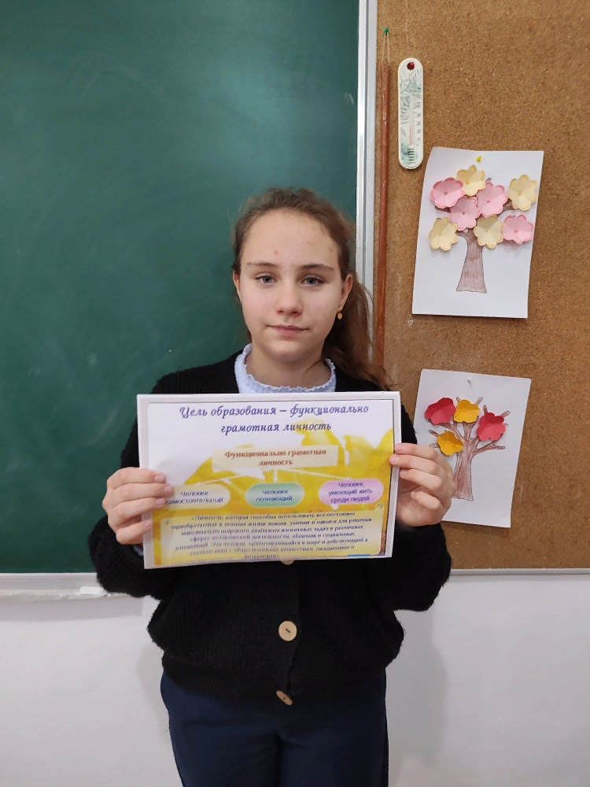
Цель: сформировать представление о здоровье как одной из главных ценностей человеческой жизни.
Задачи:
Образовательные:
• создать условия для формирования у учащихся отношения к здоровью как одной из важнейших ценностей человека;
• развить умение анализировать и делать прогнозы по проблеме укрепления здоровья людей и продления их активной жизнедеятельности.
Воспитательные:
• сформировать основы здорового образа жизни;
• формировать критическое мышление — рассмотреть с раз- личных точек зрения проблемы здоровья человека в мире.
Развивающие:
• совершенствовать способности анализировать, синтезировать информацию, наблюдать и делать выводы;
• формировать навыки здорового образ жизни, развивать спо- собности применения новых знаний.
Планируемые результаты:
Предметные: уметь определять влияние здорового образа жизни на человека.
Метапредметные: уметь находить и извлекать информацию из различных текстов, касающуюся глобальных проблем.
Личностные: обладать широтой взглядов и ответственностью, понимать ценность здоровья, потребность вести здоровый образ жизни.

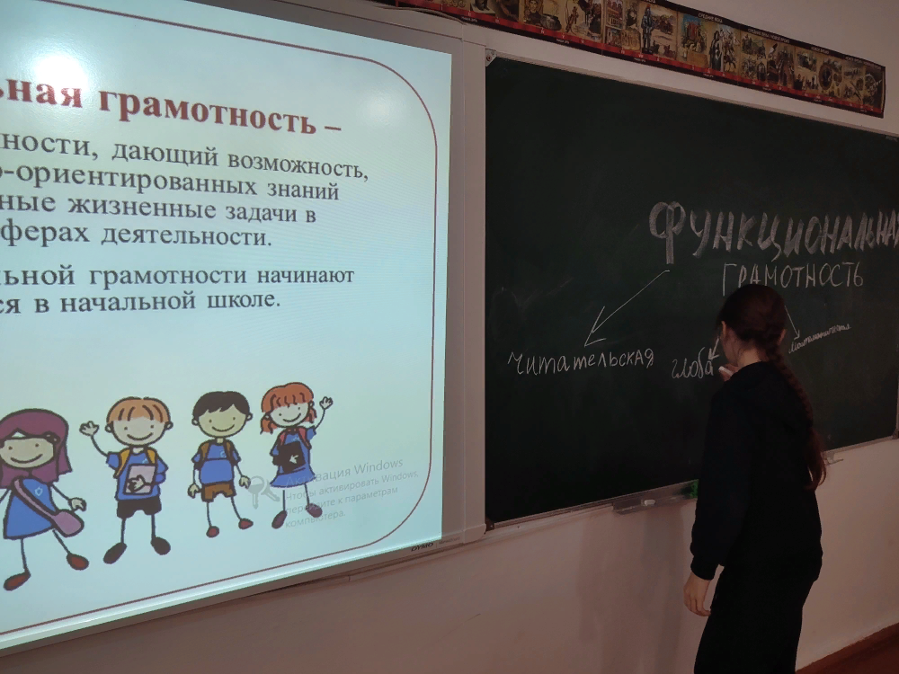

Ход урока
I. Организационный этап.
Вступительное слово учителя, создание благоприятной психоло- гической обстановки.
II. Постановка цели и задач урока. Мотивация учебной дея- тельности учащихся.
Ребята, вы любите жизнь? Что такое жизнь? (ответы учащихся) Послушайте высказывание:
«Относись с уважением к своим чувствам, не притупляй их, пре- бывая в состоянии наркотического опьянения, депрессии или до- бровольного ступора. Пытайся каждый день замечать что-то новое. Обращай внимание даже на мельчайшие детали. Даже если ты не живёшь в лесу, всегда будь настороже. Чувствуй вкус пищи, запах отдела бытовой химии в супермаркете, замечай, как эти резкие хи- мические запахи влияют на органы чувств. Ходи босиком и отме- чай, что при этом чувствуешь; каждый день делай важные откры- тия, которые дарит тебе осознанность. И береги всё живое — своё тело, интеллект, тех, кто живёт рядом, и всю планету. Не загрязняй свою душу апатией, а организм — нездоровой пищей, как не стал бы намеренно сливать в чистую реку промышленные отходы. Относясь к окружающему миру с беспечностью и пренебрежением, никогда не станешь настоящим человеком». (Элизабет Гилберт)
Нужно ли соблюдать какие-либо правила, чтобы наша жизнь была долгой и счастливой? (Ответы учащихся)
Если мы исключим здоровье из нашего списка, будет ли наша жизнь счастливой? (Ответы учащихся)
Кто может сформулировать тему урока? О чём мы сегодня будем разговаривать?
Тема урока: Здоровье: глобальные проблемы и основы здорово го образа жизни.
А как вы думаете, какова цель сегодняшнего урока? (Выяснение цели, основных задач, дети формулируют, учитель записывает, вы- водит на слайде)
III. Актуализация знаний.
Сегодня на уроке мы поговорим о здоровом образе жизни. В век технического прогресса, как вы думаете, что для нас дороже всего? (Ответы детей) Конечно же, здоровье! Здоровье человека — это главная ценность. Его не купишь ни за какие деньги. Люди почему- то не ценят то, что досталось им даром. Например, здоровье, которое мы получаем от природы. Ленимся делать утреннюю зарядку, слишком много едим, портим глаза у телевизора и компьютера, ку- рим и пьём алкоголь. В общем, как будто нарочно делаем всё, чтобы здоровья стало меньше.
Поработаем в парах, объясните друг другу значение пословиц:
• Быстрого и ловкого болезнь не догонит.
• Здоровье не купишь, его разум дарит.
• В здоровом теле — здоровый дух.
• Будь умеренным в еде, но не в работе.
• Сон — лучшее лекарство.
• Живи разумом, так и лекаря не надо. (Работают в парах)

Здоровье — плод воздействия разнообразных факторов на уни- кальную систему природы «человек». Каждый человек должен уметь управлять своим здоровьем с учётом риска заболеваний и особенностей психологического, физиологического факторов.
Давайте попробуем дать определение, что такое здоровье? (От- веты учащихся)
Что такое ЗОЖ?
Вы абсолютно правы. ЗОЖ — индивидуальная система поведе- ния человека, направленная на сохранение и укрепление здоровья.
А какие компоненты включает данная система поведения? (От- веты учащихся)
• Правильное и сбалансированное питание.
• Соблюдение режима труда и отдыха.
• Двигательная активность.
• Закаливание организма.
• Отказ от вредных привычек.
• Правильное и безопасное поведение дома, на улице, в обще- ственных местах, на рабочем месте.
IV. Изучение нового материала.
Ребята, какие проблемы человечества можно назвать глобаль- ными? (ответы учащихся) Проблему здоровья можно отнести к со- временным глобальным проблемам? Почему? (Беседа с учащимися) Проблема охраны здоровья приобретает особую значимость для всего человечества в связи с обострением в последнее время эколо- гической ситуации, истощением ресурсов и демографическим взры- вом, который охватил страны третьего мира и уже угрожает нам
перенаселением, голодом и глобальными эпидемиями.
Несмотря на невероятные улучшения в сфере охраны здоровья, произошедшие в мире начиная с 1950 года, до сих пор сохраняется целый ряд проблем, требующих срочного решения.
К их числу относятся (хорошо, если бы были подобраны тексты и ученики по группам выделяли из текста проблему):

• недоступность национальных систем здравоохранения для 1 миллиарда жителей планеты;
• ежегодная смерть 36 миллионов человек от незаразных бо- лезней, таких как сердечно-сосудистые заболевания, рак, диабет и хронические заболевания лёгких (при этом четверть от общего числа умирающих за год людей не доживает до 60-летнего возраста);
• сердечно-сосудистые заболевания, являющиеся главной среди всех причин смертности на Земле;
• ежегодная смерть более 7,5 миллионов детей младше 5 лет от недоедания и болезней, которые чаще всего могут быть пре- дотвращены;
• очень высокая смертность людей от инфекционных заболеваний;
• быстрое распространение СПИДа/ВИЧ (2 миллиона умерших от СПИДа);
• ежегодная смерть 1,7 миллионов человек от туберкулёза и 9,4 миллионов новых случаев заражения в год;
• эпидемии, инфекции;
• табакокурение, которое, как всем известно, убивает миллио- ны людей. При этом также наносится вред жизни и здоровью других людей, окружающих курильщика (так называемое
«пассивное курение»);
• ожирение, которое, как правило, является результатом пере- едания (нездорового питания) и недостаточной физической активности;
• наркомания, так как мировой рынок запрещенных наркоти- ческих веществ имеет огромный объём, оцениваемый при- близительно в 320 миллиардов долларов.
Преодолеть все эти и другие проблемы, связанные с охраной здо- ровья, человечество способно лишь сообща через международные системы координации действий, такие как Всемирная организация здравоохранения, ЮНЭЙДС и другие организации под эгидой ООН. Может ли каждый из нас внести вклад в решение этой проблемы?
Как это сделать? (Беседа)

Физкультминутка
Голову поднимем выше И легко-легко подышим. Подтянитесь на носочках Ровно столько раз,
Сколько пальцев на руке у вас! Раз, два, три, четыре, пять, Топаем ногами,
Раз, два, три, четыре, пять, Хлопаем руками.
V. Закрепление нового материала.
Давайте проверим, как вы поняли сегодняшнюю тему.
Задание 1. Алиса предложила своим подругам перейти на здо- ровый образ жизни. Какие из перечисленных действий помогут подругам соблюдать правила здорового образа жизни? Выберите
«Да» или «Нет» для каждого действия.

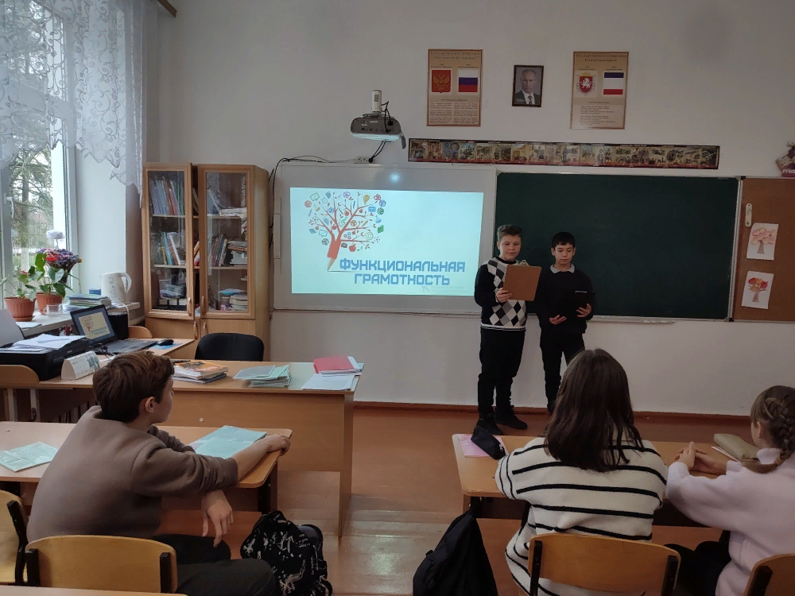

Действие Да Нет
Все подруги должны заняться каким-нибудь видом спорта
Перестать есть мясо и стать вегетарианками
При покупке продуктов отдавать предпочтение натураль- ным продуктам
Любая физическая нагрузка (ходьба, зарядка ...) могут помочь стать здоровее
Перестать покупать колбасные изделия, сладости
Задание 2. Посовещавшись, подруги решили перейти на пра- вильное питание. Запишите не менее 7 продуктов, которые попали под запрет в питании подруг.
Задание 3. Злоупотребление алкоголем является одной из акту- альных проблем человечества. Широкая продажа и реклама алко- гольных напитков, социальная, экономическая и психологическая напряжённость, неорганизованность досуга и отдыха способствует алкоголизации. Хронический алкоголизм ведет к более тяжёлому состоянию — алкогольному психозу. Алкогольный образ жизни ве- дёт к преждевременной смерти. Алкоголизм — огромное социаль- ное зло, которое изнутри «разъедает» личность, нанося огромный урон обществу.
Вопрос 1. Алкоголизм — это болезнь или распущенность? Ответ обоснуйте.
Малейшее содержание алкоголя в крови вводит клетки в состо- яние наркоза и отравления. В результате нарушается работа мозга, память и внимание. Алкоголь повреждает слизистые оболочки пи- щевода и желудка, клетки печени, разрушает эритроциты, обедняет организм витаминами и ведёт к ожирению сердца.
Вопрос 2. Выберите один верный вариант ответа: может ли хро- нический алкоголизм отразиться на здоровье будущих детей чело- века, страдающего этим недугом?
a) нет, так как алкоголизм не передается по наследству;
b) нет, если один из родителей не страдал алкоголизмом;
c) да, но в очень редких случаях;
d) да, нередко дети хронических алкоголиков появляются на свет с физическими и психическими недостатками.
VI. Итоги урока. Рефлексия.
Какое значение для здоровья человека имеет здоровый образ жизни? (Здоровый образ жизни является универсальным средством профилактики заболеваний, укрепления и сохранения здоровья)
От чего зависит состояние здоровья человека? (Состояние здо- ровья зависит от психологического климата в семье, в школе; со- блюдения режима дня, учёбы и отдыха; рационального питания, отношения к табаку, алкоголю, наркотикам; соблюдения правил личной гигиены и др.)
Что интересного вы узнали на уроке?
Какие выводы можете сделать по теме сегодняшнего урока? (От- веты учащихся)
Здоровье человека, в первую очередь, зависит, прежде всего, от условий и образа жизни. Необходимо выработать в себе привычку проявлять элементарную заботу о сохранении здоровья, об укре- плении и создании его резервов.
Сберечь и увеличить резервы физического и психического здоровья людей — означает, без всякого преувеличения, приумножить потенциал могущества страны.

